GE Mapress Edelstahl Schiebemuffe d22 (Gas)

Geberit

Eigenschaften

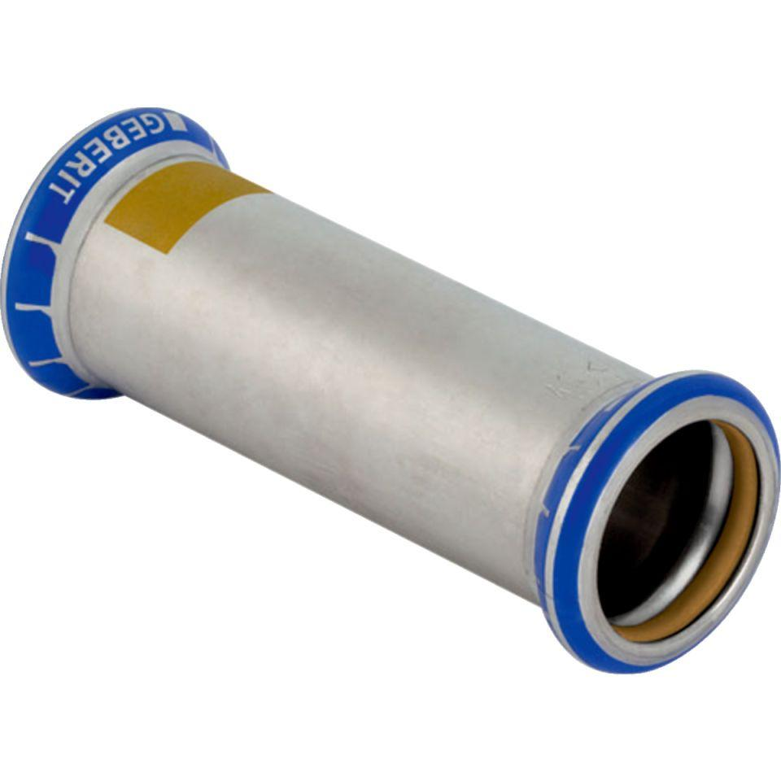

GTIN:

4024723341109

HAN:

34110

Werkstoff

Edelstahl